醴陵二中高一第三次月考数学试题
一、选择题(本大题共12小题,每小题5分，共60分.在每个小题给出的四个选项中，只有一项是符合题目要求的.)
1．若角600°的终边上有一点(－4，a)，则a的值是( )
A．4 B．－4 C. D．－
2. 已知向量，，则（ ）
A. B. C. D.
3. 已知a$=(−3,2),$b=$(\text{-1,0})$，向量$λa+b与a\text{-2}b$垂直，则实数$λ$的值为（ ）
A．$−\frac{1}{7}$ B．$\frac{1}{7}$ C．$−\frac{1}{6}$ D．$\frac{1}{6}$
4. 设，则（ ）
A. B. C.$1$ D.$−1$
5．若cos α＝－，α是第三象限的角，则sin(α＋)等于( )
A．－ B. C．－ D.
6.给出下列几个式子：
（1）$\text{tan}{\text{25}}^{0}+\text{tan}{\text{35}}^{0}+\sqrt{3}\text{tan}{\text{25}}^{0}\text{tan}{\text{35}}^{0}$； （2）$\frac{1+\text{tan}{\text{15}}^{0}}{1−\text{tan}{\text{15}}^{0}}$；
（3）$2(\text{sin}{\text{35}}^{0}\text{cos}{\text{25}}^{0}+\text{sin}{\text{55}}^{0}\text{cos}{\text{65}}^{0}）$； （4）$\frac{2\text{tan}\frac{π}{6}}{1−{\text{tan}}^{2}\frac{π}{6}}$.
其中结果为$\sqrt{3}$的式子的个数是( )．
A．1 B．2 C. 3 D. 4
7.若$\text{sin}(\frac{π}{6}−α)=\frac{1}{3}$，则$\text{cos}(\frac{2π}{3}+2α)=$（ ）
A.$−\frac{1}{3}$ B. $\frac{1}{3}$ C.$−\frac{7}{9}$ D.$\frac{7}{9}$
8．把函数f(x)＝sin$（−2x+\frac{π}{3})$的图象向右平移个单位可以得到函数g(x)的图象，则g$（\frac{π}{4}）$等于( )
A．－ B. C．－1 D．1
9．设函数f(x)＝sin(2x＋)，则下列结论正确的是( )
A．f(x)的图象关于直线x＝对称
B．f(x)的图象关于点(，0)对称
C．把f(x)的图象向左平移个单位，得到一个偶函数的图象
D．f(x)的最小正周期为π，且在[0，]上为增函数
10．已知A，B，C是锐角△ABC的三个内角，向量p＝(sin A，1)，q＝(1，－cos B)，则p与q的夹角是 ( )
A．锐角 B．钝角 C．直角 D．不确定
11．已知|a|＝2|b|≠0，且关于x的方程x²＋|a|x＋a·b＝0有实根，则a与b的夹角的取值范围是( )
A. B. C. D.
12．函数f(x)＝cos(3x－θ)－sin(3x－θ)是奇函数，则tan θ等于( )
A. B．－ C. D．－
二、填空题(本大题共4小题，每小题5分，共20分)
13.已知向量满足，且，则在方向上的投影为________

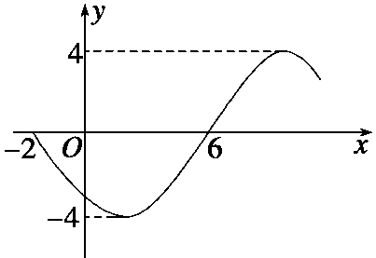
14．已知α、β为锐角，且a＝(sin α，cos β)，b＝(cos α，sin β)，当a∥b时，α＋β＝________.
15．函数y＝Asin(ωx＋φ) (ω>0，|φ|<，x∈R)的部分图象如图所示，则函数表达式为_______________________
16. 下列命题中，正确的序号是 ．
①终边在轴上的角的集合是；
②函数在第一象限是增函数；
③函数的最小正周期是；
④把函数的图象向右平移个单位长度得到函数的图象.
三、解答题(本大题共6小题，共70分)
17.(本小题满分10分) 已知|a|=1，|b|=4，且向量a与b不共线.
（1）若a与b的夹角为${\text{60}}^{o}$，求$(2a−b)⋅(a+b)$；
（2）若向量ka+b与ka-b互相垂直，求k的值.

18.(本小题满分12分)如图，在平行四边形ABCD，
$\vec{\text{AB}}=a，\vec{\text{AD}}=b,\vec{\text{CE}}=\frac{1}{3}\vec{\text{CB}},\vec{\text{CF}}=\frac{2}{3}\vec{\text{CD}}$.
(1)用$a$，$b$表示$\vec{\text{EF}}$；
(2)若$\left|a\right|=1,\left|b\right|=4$，∠DAB=60°，分别求$|\vec{\text{EF}}|$和$\vec{\text{AC}}⋅\vec{\text{FE}}$的值.

19.(本小题满分12分) 已知向量$\vec{m}=（\text{2cos}ωx，1\text{），}\vec{n}=（\sqrt{3}\text{sin}ωx−\text{cos}ωx,a)$，($x∈R,ω>0$)，函数$f(x)=\vec{m}⋅\vec{n}$的最小正周期为$π$，最大值为3.
(1)求$ω$和常数$a$的值； (2)求函数$f(x)$的单调递增区间.

20．(本小题满分12分)已知向量a＝(cos α，sin α)，b＝(cos β，sin β)，|a－b|＝.
(1)求cos(α－β)的值；
(2)若0<α<，－<β<0，且sin β＝－，求sin α.

21．(本小题满分12分)已知x∈R，向量$\vec{\text{OA}}$＝(acos²x,1)，$\vec{\text{OB}}$＝(2，asin 2x－a)，f(x)＝$\vec{\text{OA}}⋅\vec{\text{OB}}$，a≠0.
(1)求函数f(x)的解析式，并求当a>0时，f(x)的单调增区间；
(2)当x∈[0，]时，f(x)的最大值为5，求a的值．

22．(本小题满分12分)已知函数f(x)＝sin²(x＋)－cos²x－(x∈R)．
(1)求函数f(x)的最小值和最小正周期；
(2)若A为锐角，且向量m＝(1,5)与向量n＝(1，f(－A))垂直，求cos 2A的值．

高一数学第三次月考试题答案
1-5 BCABA 6-10 DCDCA 11-12 BD
13 . -3 14. $\frac{π}{2}$ 15. $y=−4\text{sin}(\frac{π}{8}x+\frac{π}{4})$ 16. ③④
17.解：
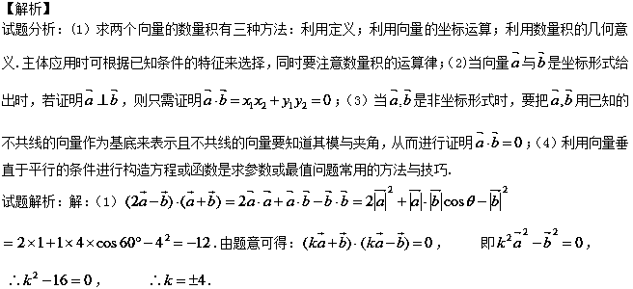

18解：（1）如图所示，
$$\vec{\text{EF}}=\vec{\text{CF}}−\vec{\text{CE}}=\frac{2}{3}\vec{\text{CD}}−\frac{1}{3}\vec{\text{CB}}=−\frac{2}{3}\vec{\text{AB}}+\frac{1}{3}\vec{\text{AD}}=−\frac{2}{3}a+\frac{1}{3}b\text{.}$$
(2) ∵$\left|a\right|=1,\left|b\right|=4,∠\text{DAB}=\text{60}°,$∴$a⋅b=\left|a\right|⋅\left|b\right|⋅\text{cos}\text{60}\text{°=}2\text{.}$
∴$\left|\vec{\text{EF}}\right|=\sqrt{{\left(−\frac{2}{3}a+\frac{1}{3}b\right)}^{2}}=\sqrt{\frac{4}{9}a^{2}−\frac{4}{9}a⋅b+\frac{1}{9}b^{2}}=\frac{2\sqrt{3}}{3}$.
易知$\vec{\text{AC}}=\vec{\text{AB}}+\vec{\text{AD}}=a+b$，
∴$\vec{\text{AC}}⋅\vec{\text{FE}}=\left(a+b\right)⋅\left(\frac{2}{3}a−\frac{1}{3}b\right)=\frac{2}{3}a^{2}+\frac{1}{3}a⋅b−\frac{1}{3}b^{2}=\frac{2}{3}+\frac{2}{3}−\frac{\text{16}}{3}=−4$.
19.解：
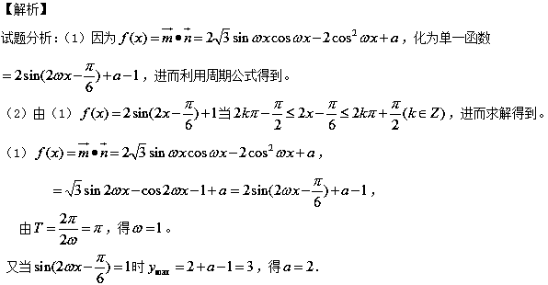

（2）由（1）当，
即，故的单调增区间为，。

20．解 (1)∵|a|＝1，|b|＝1，
|a－b|²＝|a|²－2a·b＋|b|²＝|a|²＋|b|²－2(cos αcos β＋sin αsin β)＝1＋1－2cos(α－β)，
|a－b|²＝()²＝，
∴2－2cos(α－β)＝得cos(α－β)＝.
(2)∵－<β<0<α<，∴0<α－β<π.
由cos(α－β)＝得sin(α－β)＝，
由sin β＝－得cos β＝.
∴sin α＝sin[(α－β)＋β]＝sin(α－β)cos β＋cos(α－β)sin β＝×＋×(－)＝.
21．解 (1)f(x)＝2acos²x＋asin 2x－a＝asin 2x＋acos 2x＝2asin(2x＋)．
当a>0时，由2kπ－≤2x＋≤2kπ＋(k∈Z)，
得kπ－≤x≤kπ＋(k∈Z)．
故函数f(x)的单调增区间为[kπ－，kπ＋](k∈Z)．
(2)由(1)知f(x)＝2asin(2x＋)．
当x∈[0，]时，2x＋∈[，]．
若a>0，当2x＋＝时，
f(x)_{max}＝2a＝5，则a＝；
若a<0，当2x＋＝时，
f(x)_{max}＝－a＝5，则a＝－5.
所以a＝或－5.
22．解 (1)f(x)＝sin²(x＋)－cos²x－
＝[(sin x＋cos x)]²－cos²x－
＝sin xcos x－cos²x－
＝sin 2x－－＝sin(2x－)－1，
所以f(x)的最小正周期为π，最小值为－2.
(2)由m＝(1,5)与n＝(1，f(－A))垂直，
得5f(－A)＋1＝0，
∴5sin[2(－A)－]－4＝0，即sin(2A－)＝－.
∵A∈(0，)，∴2A－∈(－，)，
∵sin(2A－)＝－<0，
∴2A－∈(－，0)，
∴cos(2A－)＝.
∴cos 2A＝cos[(2A－)＋]＝×＋×＝.

